1. **Apresentação dos sensores**

Neste documento será apresentado o esquemático para ligação do Sensor de Fluxo de Água - Modelo: YF-S201 e Sensor de umidade para o solo.

1. **Esquema do Circuito Eletrônico**

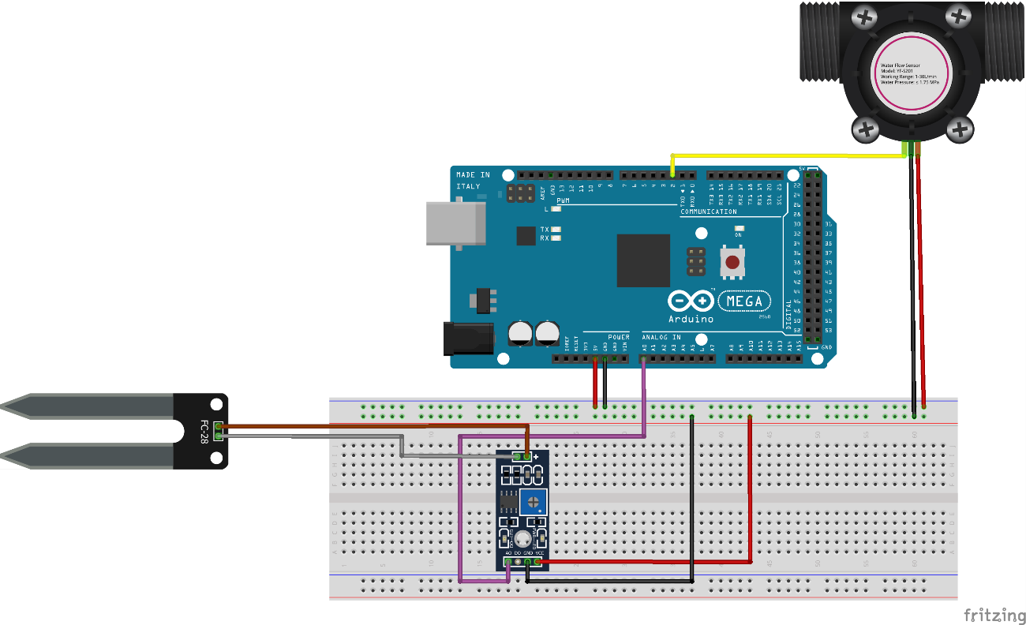

**Componentes utilizados:**

**01 Arduino MEGA;  
01 Cabo USB;  
01 Protoboard;  
01 Sensor de Fluxo de Água - Modelo: YF-S201  
01 Sensor de umidade;  
10 Cabos de Jumpers;**

1. **Fotos Reais do Circuito Eletrônico**

**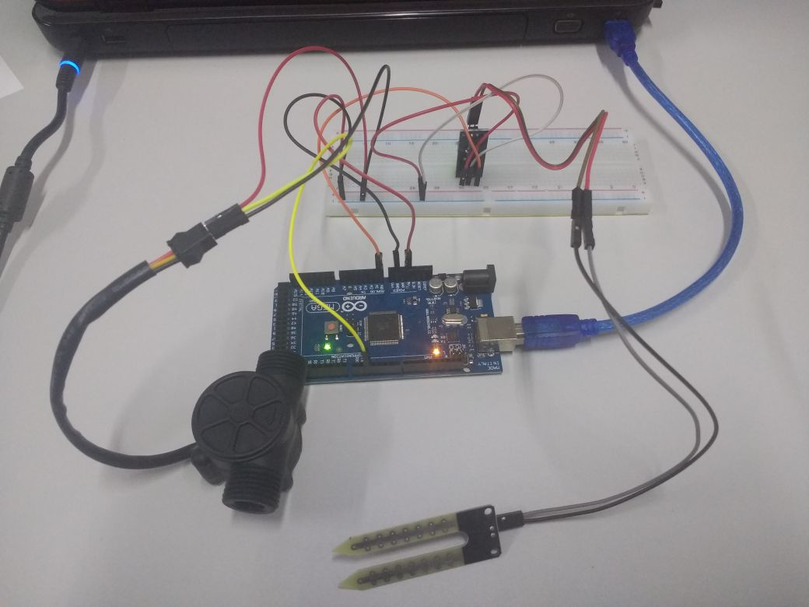  
  
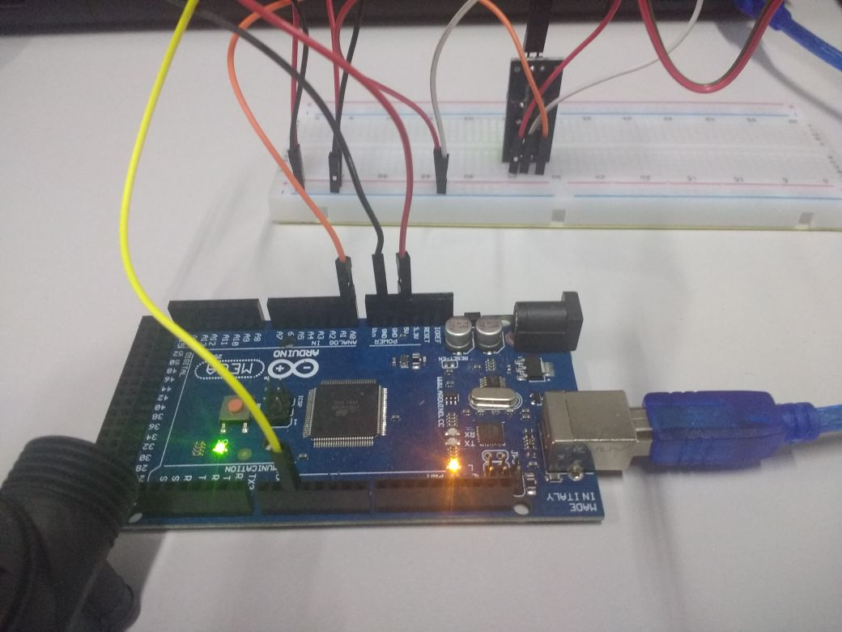  
  
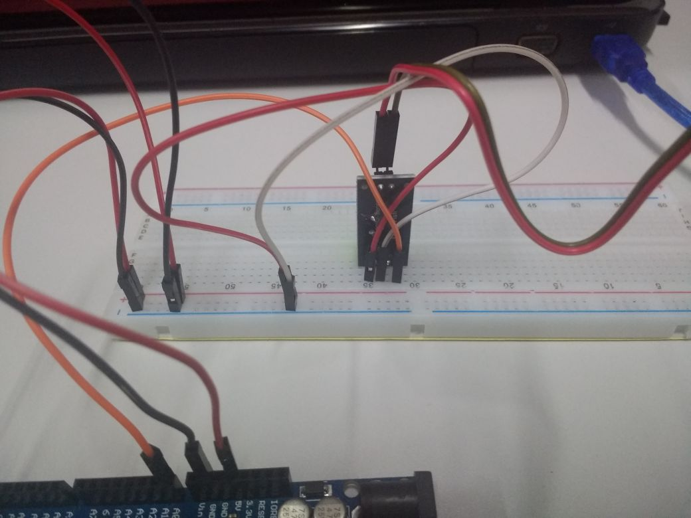**

1. **Código fonte Arduino - Sensor de Fluxo de Água - Modelo: YF-S201**

volatile int flow_frequency; // Mede os pulsos do medidor de fluxos

float l_min; // Cálculo de litros/min

unsigned char flowmeter = 2; // Pino de medição do Fluxo

unsigned long currentTime;

unsigned long cloopTime;

void flow () // Função de Interrupção

{

flow_frequency++;

}

void setup()

{

pinMode(flowmeter, INPUT);

Serial.begin(9600);

attachInterrupt(0, flow, RISING); // Configura a Interrupção

// see http://arduino.cc/en/Reference/attachInterrupt

sei(); // Habilita interrução

currentTime = millis();

cloopTime = currentTime;

}

void loop ()

{

currentTime = millis();

// Calcula a cada segundo a taxa de litros/hour

if(currentTime >= (cloopTime + 1000))

{

cloopTime = currentTime;

// Frequência de pulso (Hz) = 7.5Q, Q é taxa de fluxo em L/min. (Variação de +/- 3%)

l_min = (flow_frequency / 7.5); // (Frequência de pulso x 60 min) / 7.5Q = Quociente de vazão em L/min

flow_frequency = 0; // Reinica o contador

Serial.print(l_min); // Imprime os litros/hour

Serial.println(" L/min");

}

}

1. **Código fonte Arduino - Sensor de umidade do Solo**

int sensor_pin = A0;

int output_value ;

unsigned long currentTime;

unsigned long cloopTime;

void setup() {

Serial.begin(9600);

Serial.println("Realizando leitura de humidade");

pinMode(output_value, OUTPUT);

currentTime = millis();

cloopTime = currentTime;

}

void loop() {

currentTime = millis();

if(currentTime >= (cloopTime + 1000))

{

cloopTime = currentTime;

output_value= analogRead(sensor_pin);

output_value = map(output_value,1024,0,0,100);

Serial.print("Umidade: ");

Serial.print(output_value);

Serial.println("%");

}

}